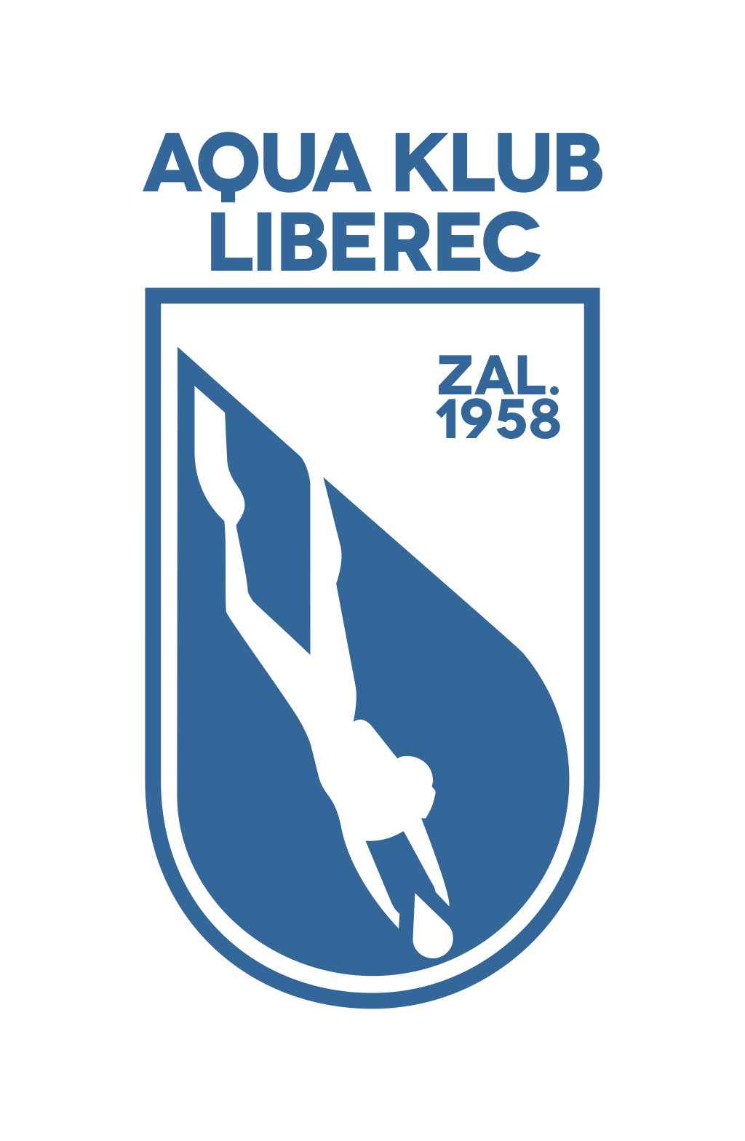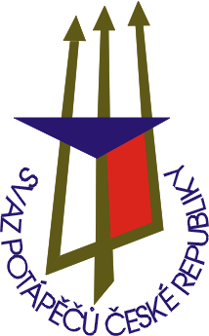SVAZ ČESKÝCH POTÁPĚČŮ - SVAZ POTÁPĚČŮ MORAVY A SLEZSKA - AQUA KLUB LIBEREC

FINÁLE LIGY MLÁDEŽE SPČR v PP / RP 2019

SOUPIS PŘIHLÁŠEK

Klub: Místo: Plavecký stadion Liberec Datum: 16.11. - 17. 11. 2019

P. č. | Kat. | Příjmení | Jméno | Roč. | RP |  |  |  |  | PP |  |  |  |  | BF
 |  |  |  |  | 15/10 | 25 | 50 | 100 | 400 | 50 | 100 | 200 | 400 | 800 | 50 | 100
1. | E
2. | E
3. | E
4. | E
5. | E
6. | E
7. | D
8. | D
9. | D
10. | D
11. | D
12. | D
13. | C
14. | C
15. | C
16. | C

Prosíme o doručení tohoto soupisu nejpozději do pátku 8.11. 2019 na e-mail:
ivolorenc@lorenc.onmicrosoft.com nebo ivolorenc@telecom.cz a zároveň aquaklubliberec@gmail.com

